Кроссворд «Спорт, спорт, спорт!»
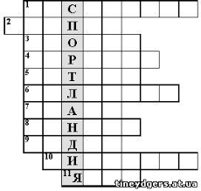
1. Игра, в которой мяч забрасывают руками в подвешенную сетку (называемую корзиной)
2.Предмет, используемый в спортивном ориентировании
3.Спортсмен, занимающийся плаванием
4. Прибор в виде раскрывающегося в воздухе большого зонта для прыжка с самолёта или спуска с него груза
5. Спортивная игра двух команд, состоящая в том, что игроки стараются ударами ноги загнать мяч в ворота противника.
6. Спортивная игра в мяч, перебрасываемый руками через сетку от одной команды к другой
7. Начальный момент спортивного состязания
8. Узкие стальные полозья, прикрепляемые к обуви для катания на льду
9. Человек, контролирующий ход спортивного состязания
10. Они обозначаются буквами латинского алфавита: A, B, C, D, E, K.
11. Судно, предназначенное для спортивных или туристических целей и отдыха.

